Verificar Concessão de Isenção de Contribuição Previdenciária
Sistema | SIGRH
Módulo | Aposentadoria
Usuários | Servidores e Funcionários da Administração de Pessoal
Perfil | Gestor Aposentadoria, Gestor DAP ou Administrador DAP
Última Atualização | ver('', false);
Essa funcionalidade permite que o usuário verifique quais servidores da Instituição possuem direito à Isenção de Contribuição Previdenciária bem como requerer a Revisão do Abono de Permanência.
Para realizar essa operação, existem os seguintes caminhos:
- SIGRH -> Módulos -> Aposentadoria -> Aposentadoria -> Isenção De Contribuição Previdenciária -> Verificar Concessão. (Perfil Gestor Aposentadoria)
- SIGRH -> Módulos -> Administração de Pessoal -> Aposentadoria -> Isenção De Contribuição Previdenciária -> Verificar Concessão. (Perfis Gestor DAP ou Administrador DAP)
O usuário deverá buscar por qual servidor será verificada a concessão. A tela Consulta por Servidor será exibida, onde o usuário deverá informar o nome do servidor no campo Servidor.
Figura 1: Consulta por Servidor
Caso desista da operação, clique em Cancelar. Então, confirme a caixa de diálogo que será gerada posteriormente. Essa operação será válida sempre que esta opção estiver presente.
Para continuar com a consulta, clique em Consultar.
Então, a tela Informações de Concessão de Isenção/Abono de Permanência será exibida, onde o usuário poderá visualizar os Dados do Servidor bem como as Previsões de Concessão de Isenção/Abono de Permanência.
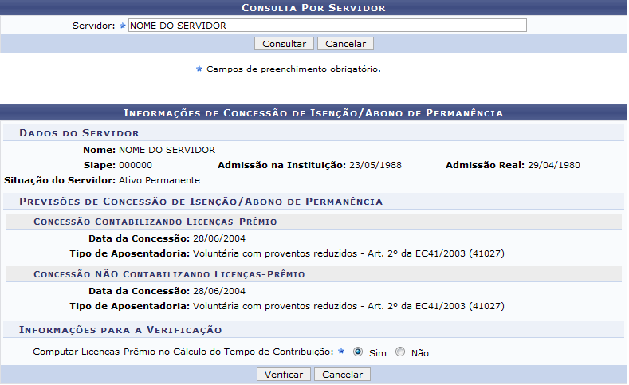Figura 2: Informações de Concessão de Isenção/Abono de Permanência
Além disso, o usuário poderá optar por computar ou não as licenças-prêmio no Cálculo do Tempo de Contribuição. Para isso, deverá selecionar a opção Sim ou Não no campo Computar Licenças-Prêmio no Cálculo do Tempo de Contribuição.
Para continuar com o procedimento, clique em Verificar.
Em seguida, caso o servidor tenha o direito à Isenção/Abono Permanência, o sistema exibira a seguinte tela:
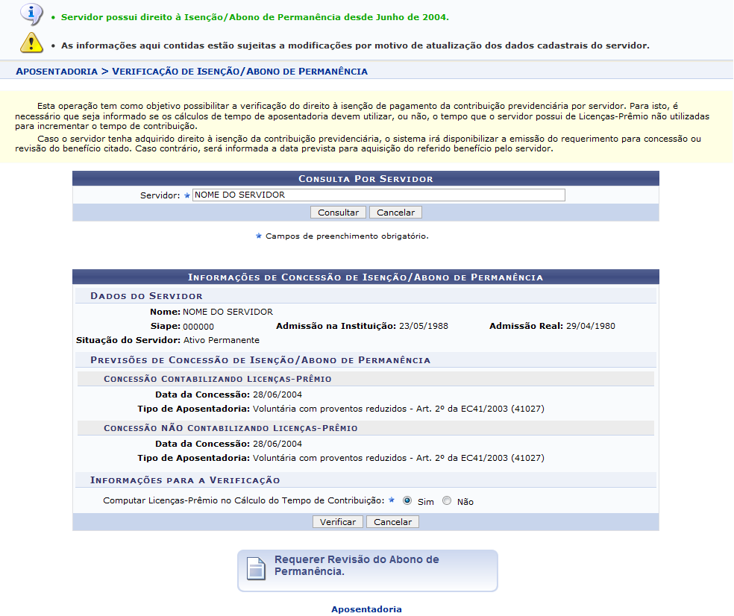Figura 3: Requerer Revisão do Abono de Permanência
Para retornar para a página inicial do módulo, clique em Administração de Pessoal ou Aposentadoria, de acordo com o perfil do usuário.
Para requerer a Revisão do Abono de Permanência, clique no ícone .
Logo, uma caixa de diálogo será exibida sobre abertura do arquivo no formato PDF. O usuário deverá escolher entre abrir o arquivo ou realizar o seu download.
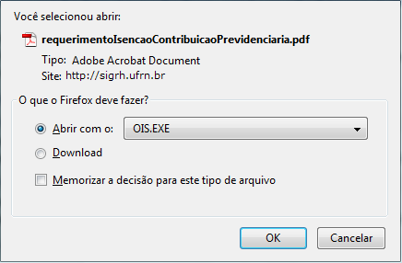Figura 4: Caixa de diálogo
Escolha uma das opções e clique em OK para visualizar o requerimento em formato PDF. Veja abaixo um exemplo ilustrativo de como o requerimento será visualizado.
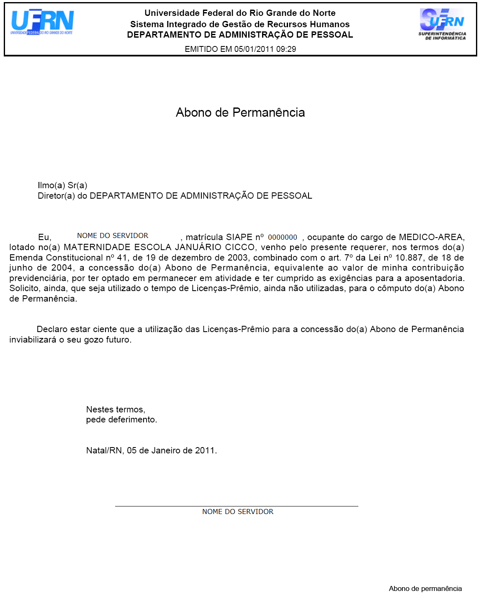 Figura 5: Requerimento de Revisão do Abono de Permanência
Bom Trabalho!

Manuais Relacionados
- Autorizar Isenção de Contribuição Previdenciária
- Cadastrar Isenção de Contribuição Previdenciária
- Consultar Isenção de Contribuição Previdenciária
<< Voltar - Manuais do SIGRH

